

上海图书馆二次文献共享服务平台

安全监测报告



2015-10-1

上海双地信息系统有限公司

目 录

1. 360网站安全监测报告 2

# 360网站安全监测报告

我们项目采用360网站安全监测报告，对<http://www.cnbksy.cn> 具体的扫描结果如下：

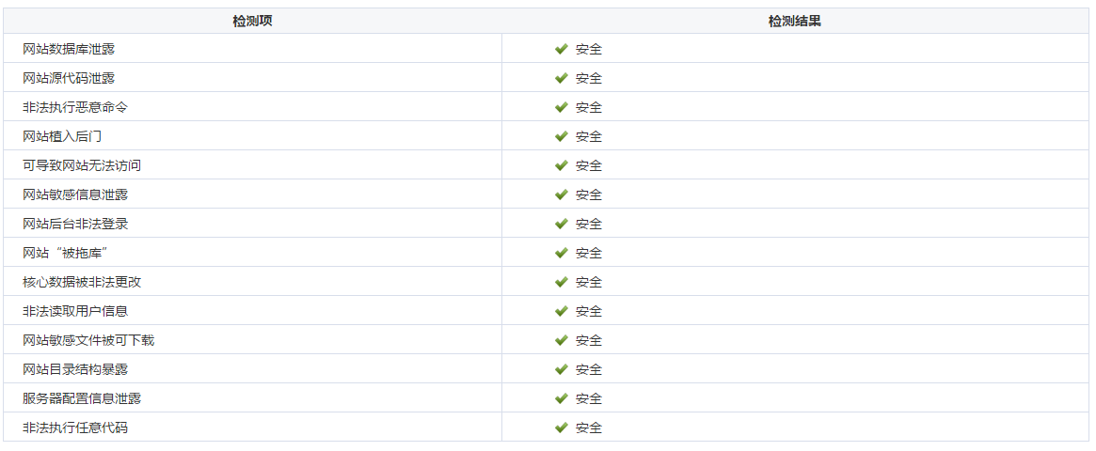 从上图中可以看出，整个站点的高危漏洞监测结果为安全，没有明显的漏洞，可以安全提供服务。